|  |  |  |
| --- | --- | --- |
| https://timgsa.baidu.com/timg?image&quality=80&size=b9999_10000&sec=1605027099768&di=051e3880f641da3d432b90a31148264e&imgtype=0&src=http%3A%2F%2Finews.gtimg.com%2Fnewsapp_match%2F0%2F10712584100%2F0.jpg | 电路与电子学实验报告 | |
| 院(系):智能工程学院 | 学号：20354027 | 姓名：方桂安 |
| 日期：2021.12.30 | 实验名称：比例求和运算电路、微分电路 | |

**一、实验目的**

1.掌握用集成运算放大电路组成比例、求和电路的特点及性能。

2.学会上述电路的测试和分析方法。

3.学会用运算放大器组成微分电路。

4.学会微分电路的特点及性能。

**二、实验原理**

**1、电压跟随电路**

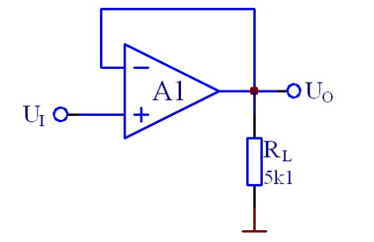

电压跟随器是共集电极电路，信号从基极输入，射极输出，故又称射极输出器。基极电压与集电极电压相位相同，即输入电压与输出电压同相，也就是电压跟随器的电压放大倍数恒小于且接近1。这时输出电压跟随输入电压作形同的变化，称为电压跟随器。

电压跟随器是增益等于一的电路，其输出电压跟随输入电压。

在同相直流放大器中，根据同相直流放大器Auf的计算式可得：Auf≈１。

**2、反相比例放大器**

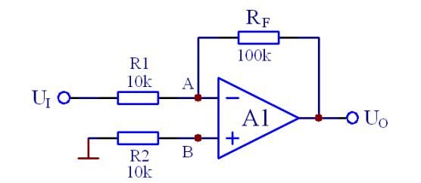

其核心器件就是集成运算放大器，外部信号通过电阻加在集成运放的反相输入端，反相输入端和输出端通过电阻联系起来，形成负反馈，是集成运算放大器工作在线性区，运算放大器的同相输入端通过电阻接地，输出信号用表示。

在这个电路中，由于存在着负反馈，集成运放工作在线性区，有“虚短”和“虚断”两个特性，下面结合以上两个特性分析输入信号与输出信号的传输关系。

（1）假设流入运放反相和同相输入端的电流分别为和，流过电阻的电流为，流过电阻的电流为，反相输入端对地电压用表示，同相输入端对地电压用表示。

（2）根据虚断的原理，流入运放同相输入端的电流,则电阻中的电流就为0，则电阻两端的电位就相等，因此。

根据虚短的原理，,则电阻流过的电流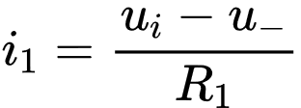,又因为,所以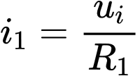。

电阻中流过的电流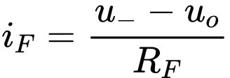,同样根据,则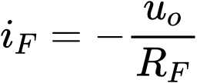。这是一个结点，根据基尔霍夫电流定律，流入结点的电流之和，等于流出该结点的电流之和。则,根据虚断的原理，,因此。根据与这两个公式可得

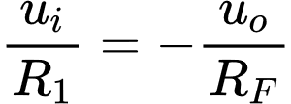，

通过变换可得：

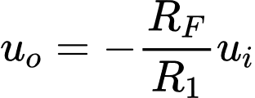。

这个公式就是反相比例运算电路的输入信号与输出信号的关系式，前面的负号"-"表示输出信号与输入信号的反相关系。当电阻时，；此时反相比例运算电路也成为“反相器”或“反号器”。

在设计反相比例运算电路时，电阻的数值可根据比例系数确定。电阻称为静态平衡电阻，。

**3、同相比例放大电路**

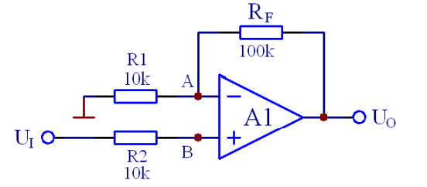

（1）假设流入运放反相和同相输入端的电流分别为和，流过电阻的电流为，流过电阻的电流为，反相输入端对地电压用表示，同相输入端对地电压用表示。

（2）根据虚断的原理，流入运放同相输入端的电流,则电阻中的电流就为0，则电阻两端等电位，即电阻上没有电压,因此。

根据虚短的原理，。因为所以.电阻中流过的电流,同样根据,则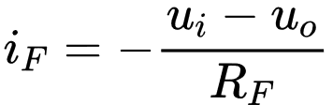。这是一个结点，根据基尔霍夫电流定律，流入结点的电流之和，等于流出该结点的电流之和。则。

根据虚断的原理，,因此。

通过变换可得：

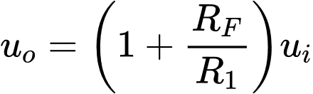。

此公式即为同相比例运算电路的输出信号与输入信号之间的关系式。电阻称为静态平衡电阻，。保证放大电路静态时，运放同相输入端和反相输入端的对地等效电阻相等，降低失调电流对电路运算误差的影响。

**4、反相求和放大电路**

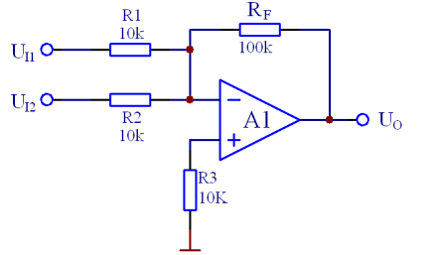

反相求和放大电路与同相求和电路的差异在于输入信号分别从运放的反相输入端和同相输入端输入。输出信号与输入信号的相位相反或相同。

构成要求：***R*+=R3=*R*−=*R*1//*R*2//*Rf***

第一步：∵i+=0 ∴u+＝0V

第二步：u-=u+=0V

第三步：*i*1=*ui*1/*R*1， *i*2=*ui*2/*R*2

第四步：∵*i*-=0，∴*if* =*i*1+ *i*2 = *ui*1/*R*1+ *ui*2/*R*2

第五步：，反向加权求和

第六步：线性工作输入范围：

**5、双端输入求和放大电路**

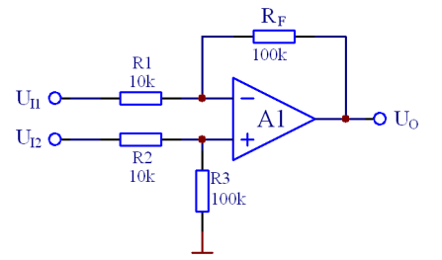

双端输入也称差动输入，双端输入求和运算电路如上图所示。其输出电压表达式的推导方法与同相输入运算电路相似。

构成要求：***R2||R3=R1||Rf***

第一步：∵i+=0 ∴u+＝0V

第二步：∵*i+*=0 ∴

第三步：**

第四步：∵*i*-=0，∴*if* =*i*1

第五步：，减法运算

第六步：线性工作输入范围：

由于*Rf*= *R*3=, *R*1= *R*2 ，

6.微分电路

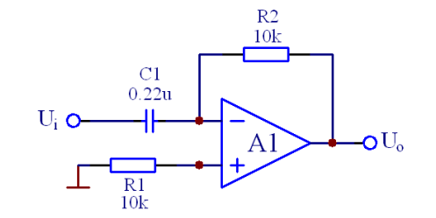

第一步：∵i+=0 ∴u+＝0V

第二步：

第三步：**

第四步：∵*i*-=0，∴*iR* =*iC*

第五步：，反向微分

第六步：线性工作输入范围：

**三、实验仪器**

1. TPE-A5ⅡL电路分析试验箱 一台
2. SDM3065数字万用表 一只
3. SDS5054数字示波器 一台
4. SDG6032X函数信号发生器 一台

**四、预习要求**

1.计算表6.1中的和。

2.估算表6.3的理论值。

3.估算表6.4、表6.5中的理论值。

4.计算表6.6中的值。

5.计算表6.7中的值。

**五、实验内容与步骤**

**1.电压跟随电路**

实验电路如图6.1所示。

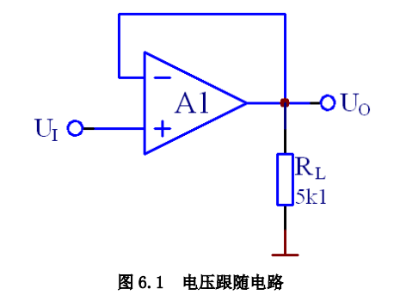

按表6.1连接电路，将+12V、-12V接入集成运放工作区，实验并测量记录。

|  |  |  |  |  |  |  |
| --- | --- | --- | --- | --- | --- | --- |
| UI(V) | | －2 | －0.5 | 0 | ＋0.5 | 1 |
| UO(V) | RL=∞ | -2.037815 | -0.502263 | 0.000702 | 0.516303 | 1.000323 |
|  | RL=5k1 | -2.037001 | -0.502211 | 0.000764 | 0.500091 | 1.013432 |

根据虚短，u+=u-

故电路中u+=u-=ui=uo，既Ar=1

由以上数据易证，Ar≈1

**2.反相比例放大器实验电路**

如图6.2所示。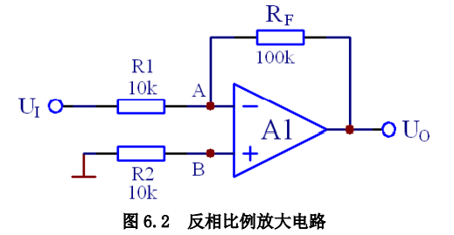

1. 按表6.2内容实验并测量记录。

|  |  |  |  |  |  |  |
| --- | --- | --- | --- | --- | --- | --- |
| 直流输入电压 UI(mV) | | 30 | 100 | 300 | 1000 | 3000 |
| 输出电压 Uo | 理论估算(V) | -0.3 | -1 | -3 | -10 | -30 |
| 实际值(V) | -0.281238 | -0.972311 | -2.983432 | -9.43234 | -9.495543 |
| 误差(mV) | 18.762 | 27.689 | 16.568 | 567.66 | 20504.457 |

显然输入电压为3000mV是超出了线性工作输入范围。

(2)按表6.3要求实验并测量记录。

|  |  |  |  |
| --- | --- | --- | --- |
|  | 测试条件 | 理论估算值(mv) | 实测值(mv) |
| ΔU0 | RL开路，直流输入信 号 UI由 0 变为 800mV | -8000 | -7982 |
| ΔUAB | 0 | 0.0114 |
| ΔUR2 | 0 | 0.0006 |
| ΔUR1 | 800 | 776.87 |
| ΔU0L | RL→5k1, UI=800mV | 0 | 0.02 |

表中各项测量值均为UI = 0 与 UI = 800mV各项测量值之差。

**3.同相比例放大电路**

电路如图6.3所示

(1)按表6.4和6.5实验测量并记录。

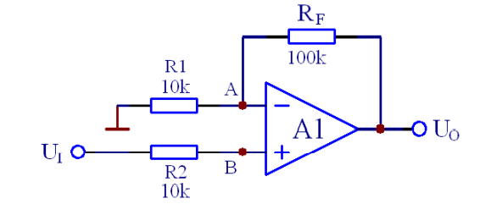

|  |  |  |  |  |  |  |
| --- | --- | --- | --- | --- | --- | --- |
| 直流输入电压 UI(mV) | | 30 | 100 | 300 | 1000 | 3000 |
| 输出电压 UO | 理论估算(V) | 0.3 | 1 | 3 | 10 | 30 |
| 实际值(V) | 0.343211 | 1.139540 | 3.312453 | 10.656202 | 10.759407 |
| 误差(mV) |  |  |  |  |  |

显然输入电压为3000mV是超出了线性工作输入范围。

|  |  |  |  |
| --- | --- | --- | --- |
|  | 测试条件 | 理论估算值(mv) | 实测值(mv) |
| ΔU0 | RL开路，直流输入信 号 UI由 0 变为 800mV | 8800 | 8878 |
| ΔUAB | 0 | 0.0013 |
| ΔUR2 | 800 | 825 |
| ΔUR1 | -800 | -813 |
| ΔU0L | RL→5k1, UI=800mV | 8800 | 8854 |

**4.反相求和放大电路**

实验电路如图6.4所示。

按表6.6内容进行实验测量，并与预习计算比较。

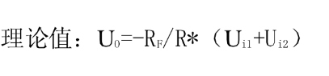

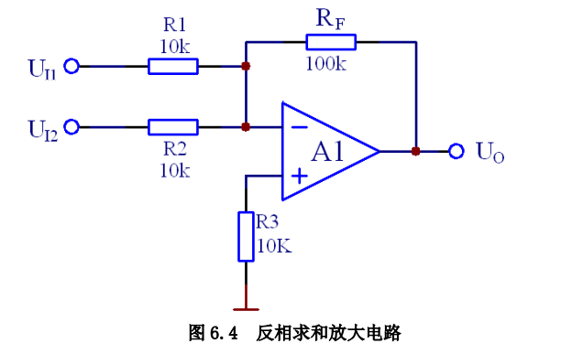

|  |  |  |
| --- | --- | --- |
| UI1(V) | 0.3 | －0.3 |
| UI2(V) | 0.2 | 0.2 |
| UO(V)实验值 | -5.07 | 1.87 |
| UO(V)理论值 | -5 | 1 |

**5.双端输入求和放大电路**

实验电路为图6.5所示。



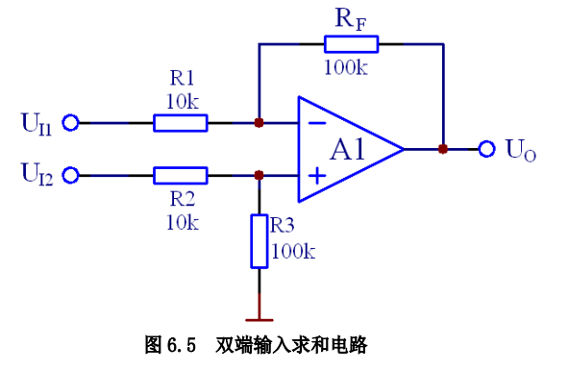

|  |  |  |  |
| --- | --- | --- | --- |
| UI1(V) | 1 | 2 | 0.2 |
| UI2(V) | 0.5 | 1.8 | -0.2 |
| UO(V)实验值 | -5 | -2 | -2.2 |
| UO(V)理论值 | -4.96295 | -2.10293 | -2.02448 |

按表6.7要求实验并测量记录。

**6.微分电路**

(1)输入正弦波信号，f=160Hz幅值为1V，用示波器观察Ui与Uo波形并测

量输出电压。

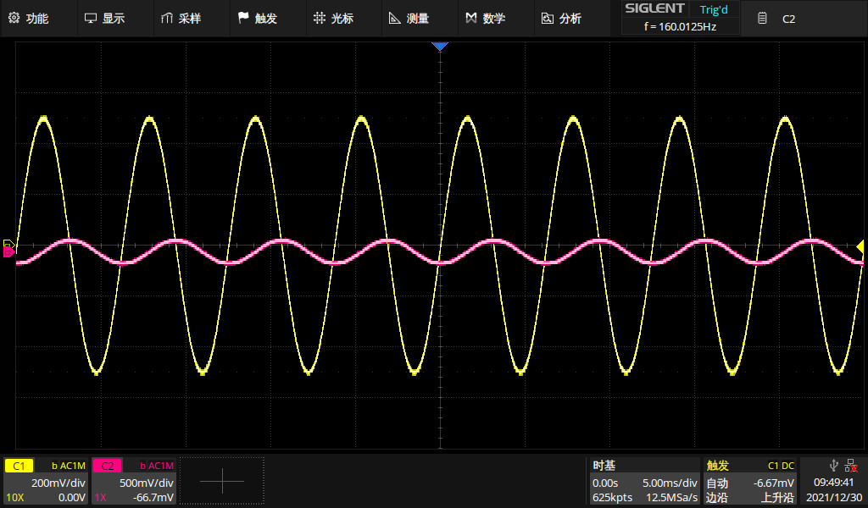

(2)改变正弦波频率(20Hz~400Hz)，观察Ui与Uo的相位、幅值变化情况并

记录。

20Hz：

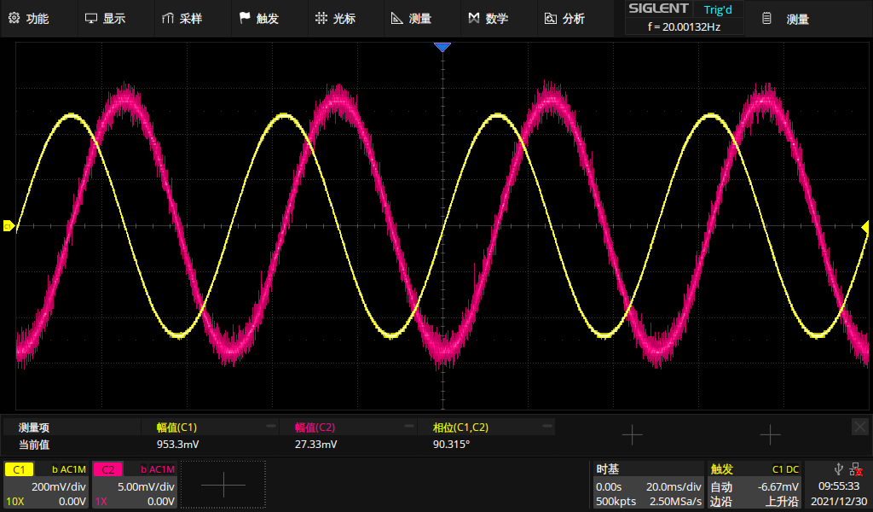

50Hz：

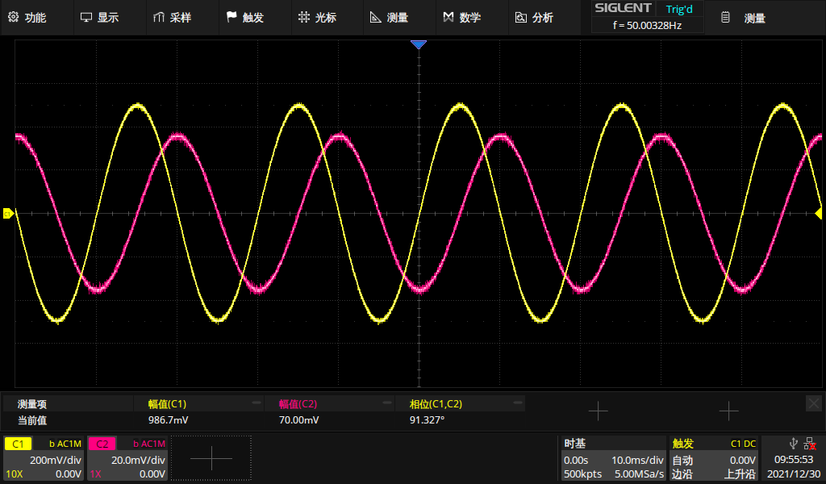

100Hz：

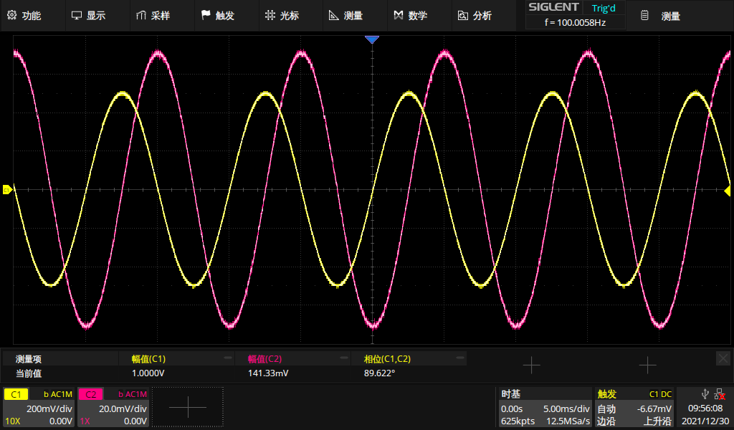

200Hz：

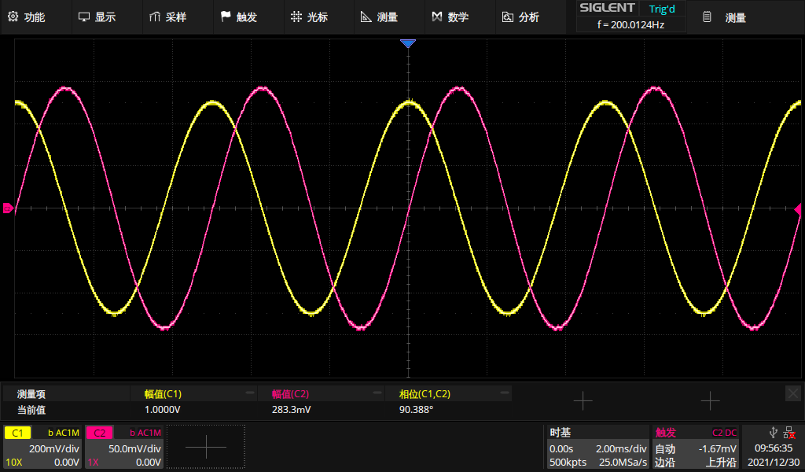

300Hz：

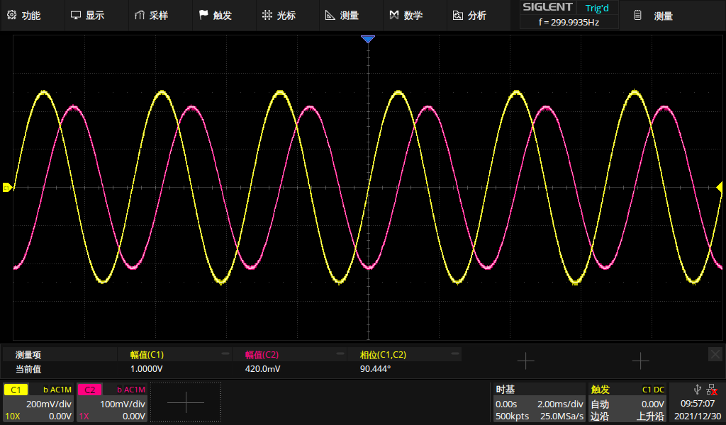

400Hz：

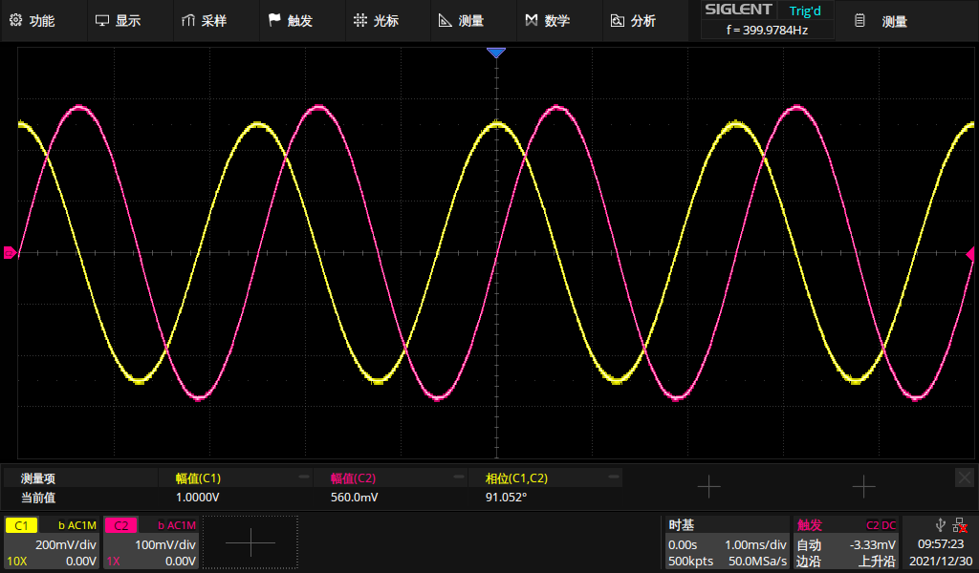

(3）在微分电容C左端接入1k电位器，调节其为400Ω，然后输入方波信

号，f=200Hz，幅值200mV (VPP=400mV)，用示波器观察Uo波形，按上述步骤(2)重复实验。

20Hz：

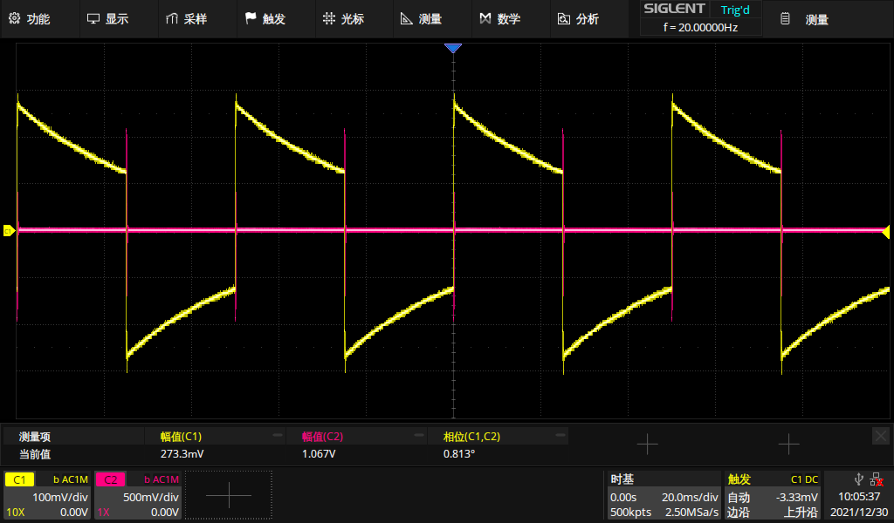

50Hz：

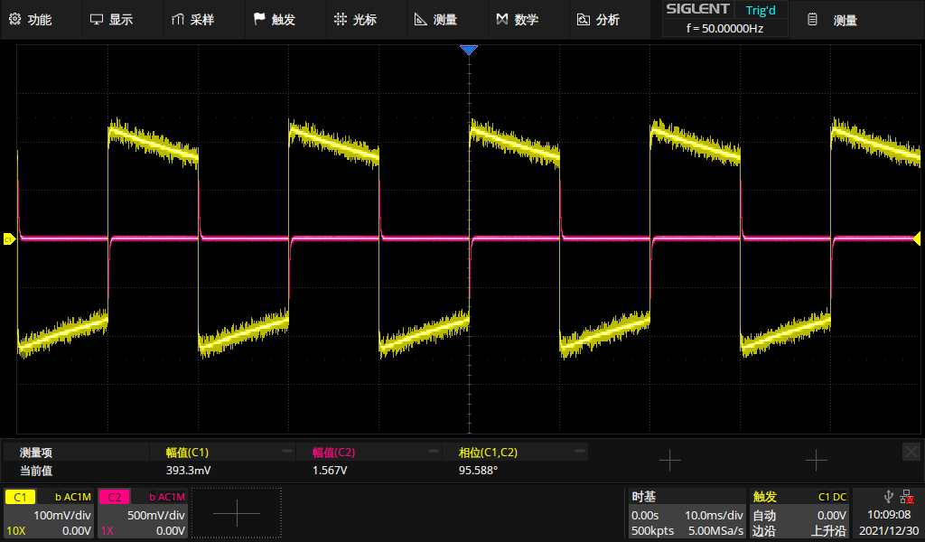

100Hz：

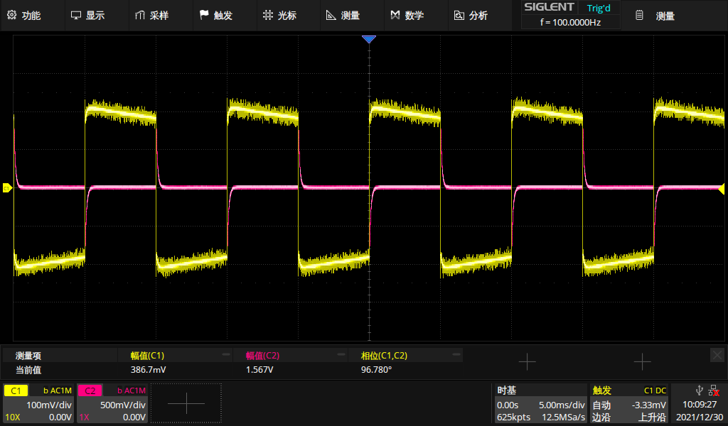

200Hz：

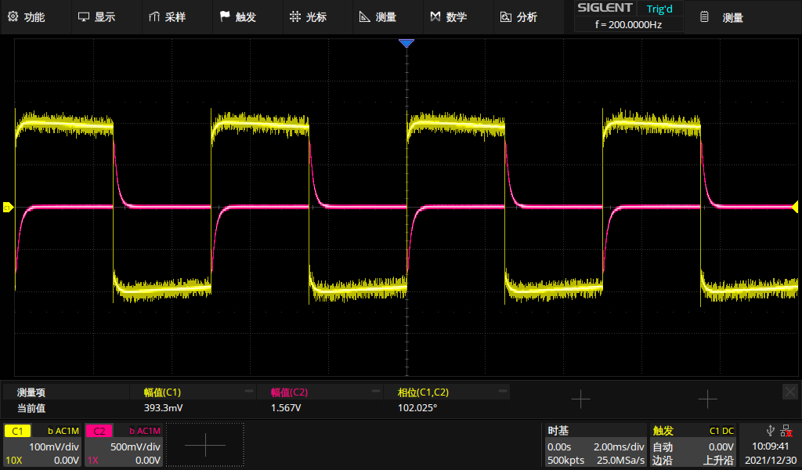

300Hz：

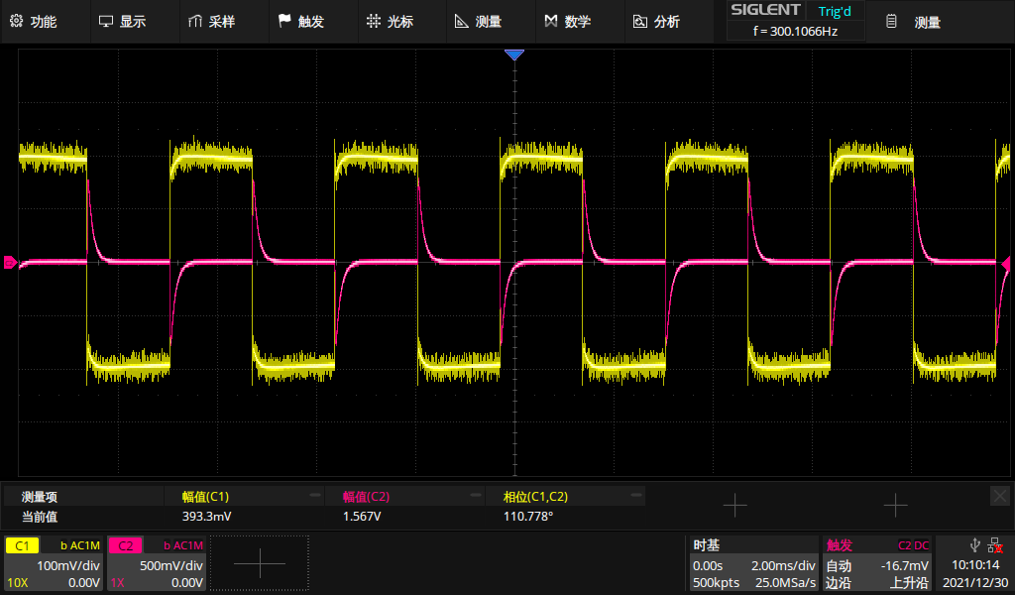

400Hz：

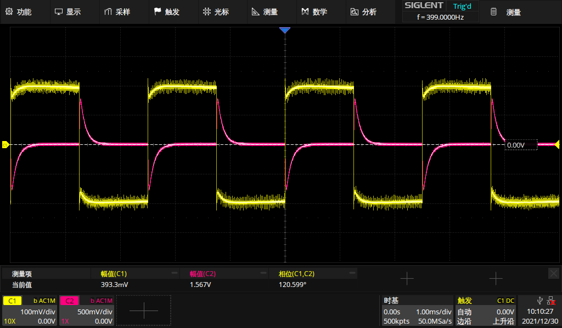

(4)输入方波信号，f=200Hz，幅值200mV (VPP=400mV)，调节微分电容左

端接入的电位器（1k)，观察Ui与Uo幅值及波形的变化情况并记录。

调节电位器电阻从500Ω到1000Ω，每隔100Ω记录一次波形：

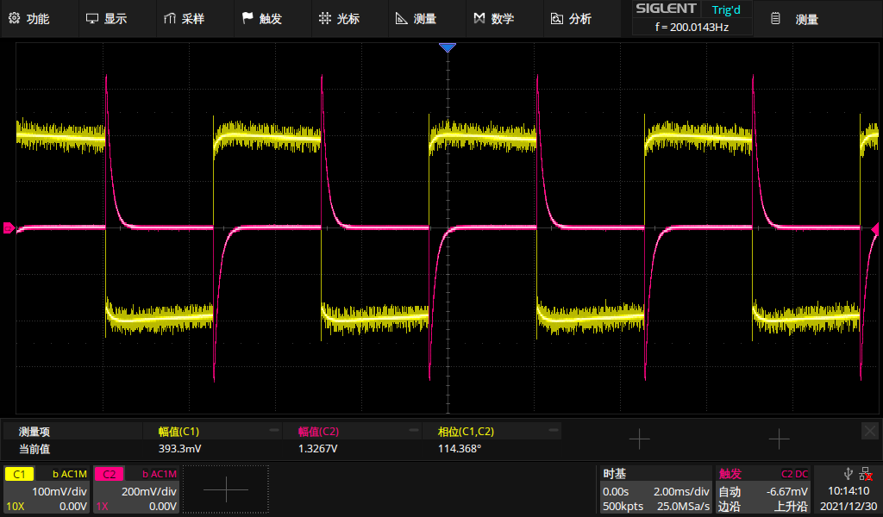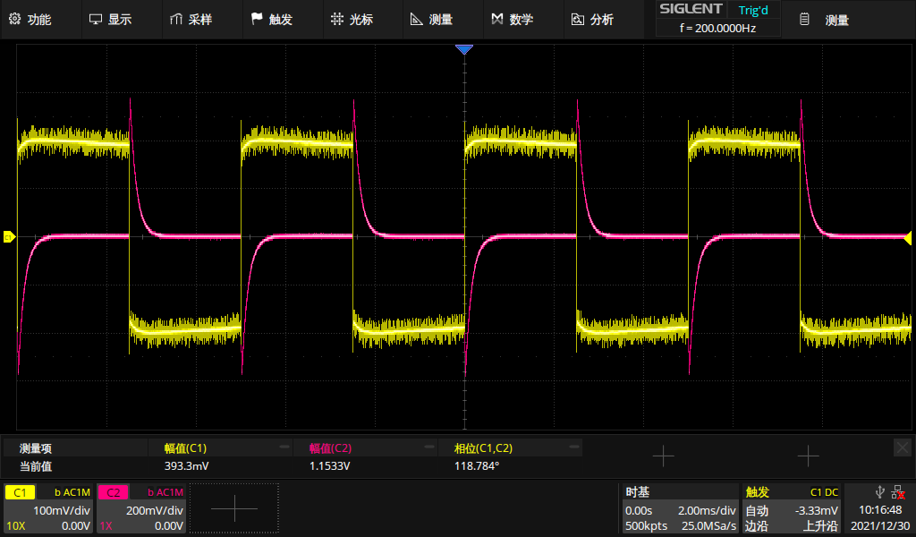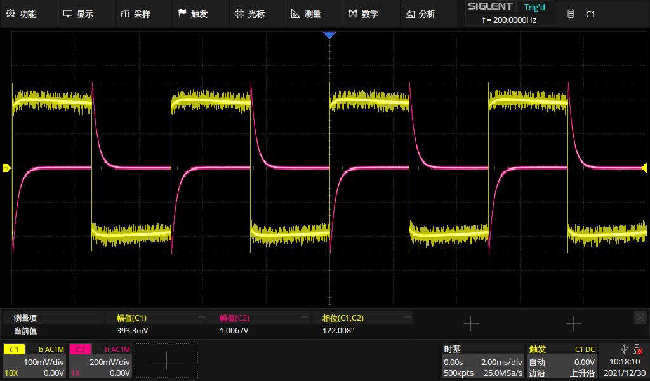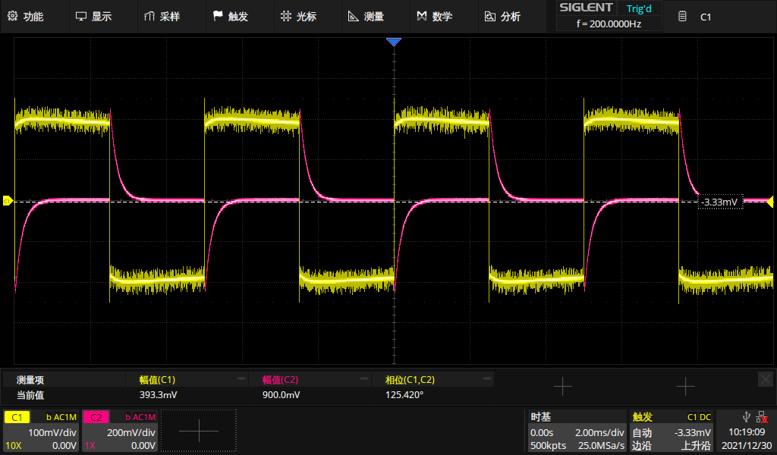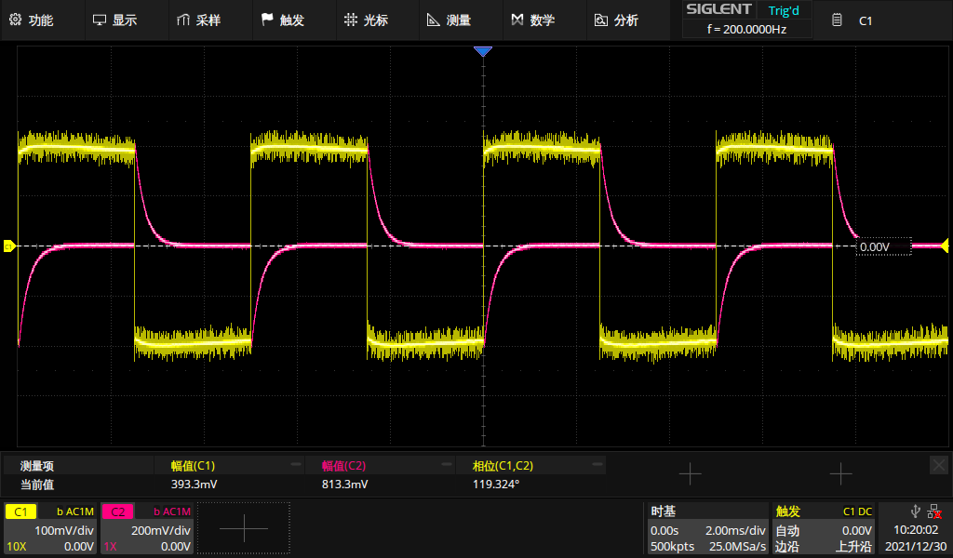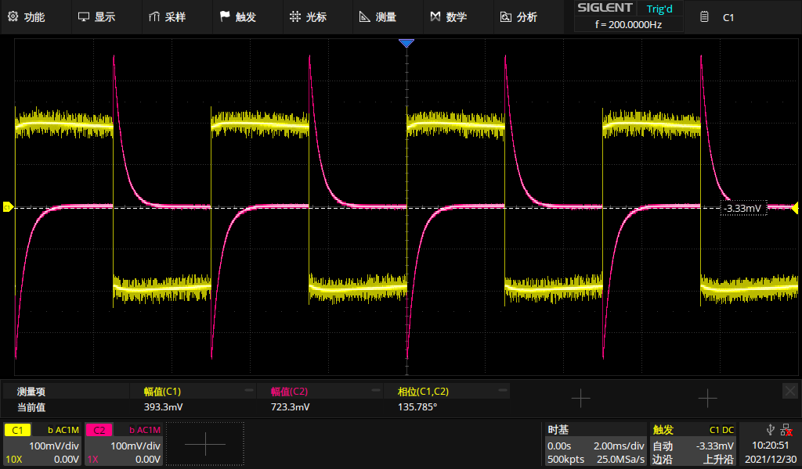

(5)调节电位器为100Ω，输入三角波f=200Hz，幅值200mV(VPP=400mV),

用示波器观察Uo波形，改变三角波频率（100Hz～400Hz)，观察变化。

100Hz：

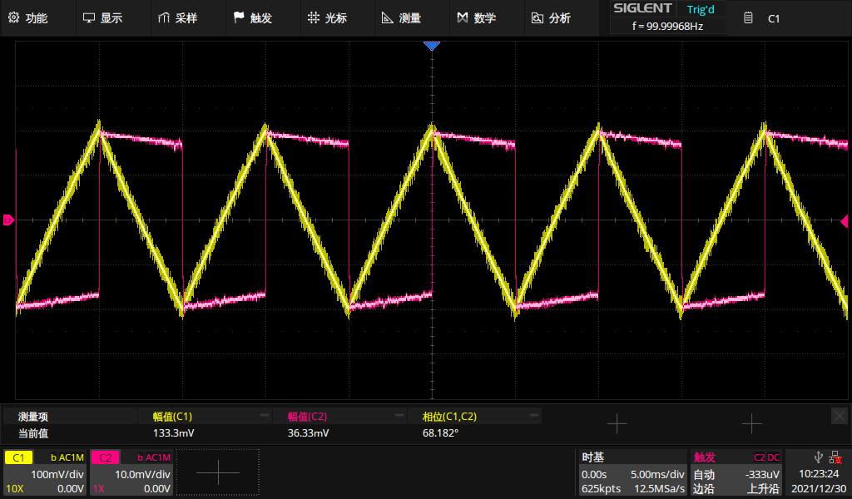

200Hz：

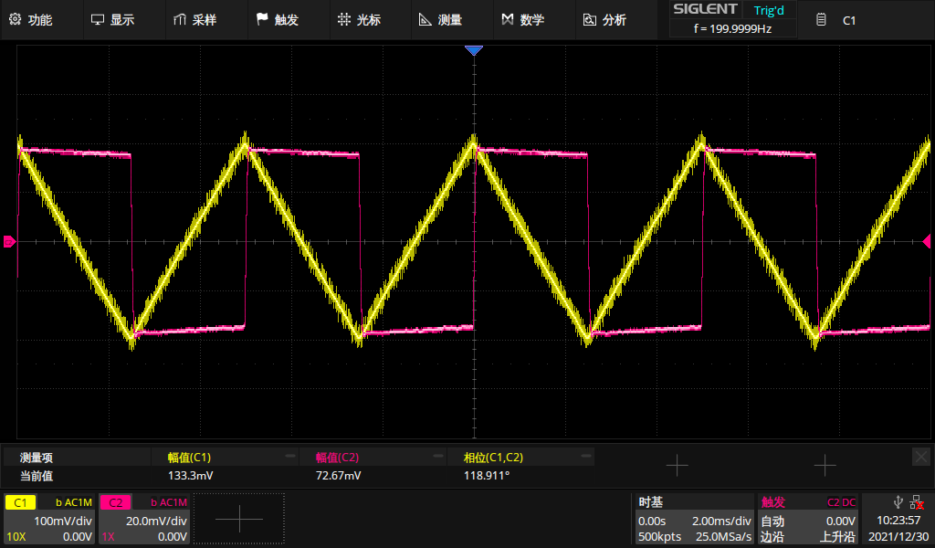

300Hz：

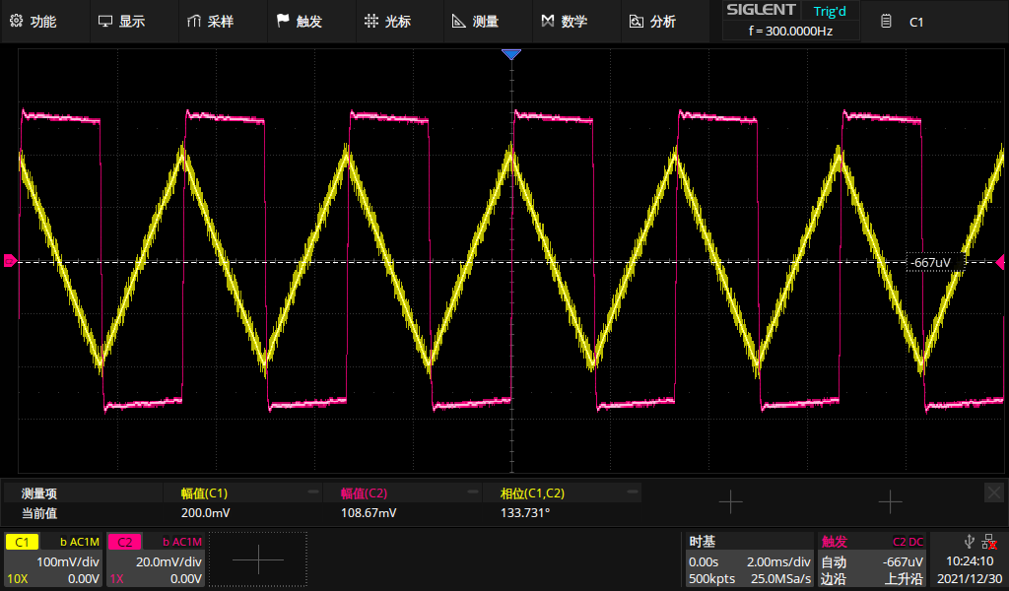

400Hz：

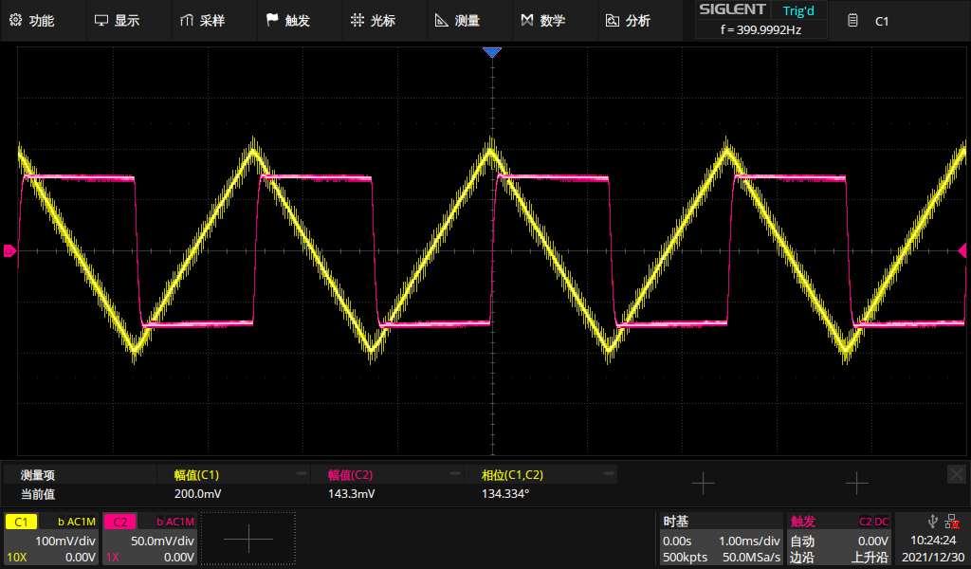

**六、实验结论**

**1.总结本实验中5种运算电路的特点及性能。**

**电压跟随器的特点：**

电压跟随器的输入阻抗高、输出阻抗低特点，当输入阻抗很高时，就相当于对前级电路开路；当输出阻抗很低时，对后级电路就相当于一个恒压源，即输出电压不受后级电路阻抗影响。一个对前级电路相当于开路，输出电压又不受后级阻抗影响的电路当然具备隔离作用，即使前、后级电路之间互不影响。而隔离作用就是将负载对输入端的影响隔离掉。

电压跟随器常用作中间级，以“隔离”前后级之间的影响，此时称之为缓冲级。基本原理还是利用它的输入阻抗高和输出阻抗低之特点。

**电压跟随器的性能：**

在电路中，电压跟随器一般做缓冲级及隔离级。由于电压放大器的输出阻抗一般比较高，通常在几千欧到几十千欧，如果后级的输入阻抗比较小，那么信号就会有相当的部分损耗在前级的输出电阻中。在这个时候，就需要电压跟随器来从中进行缓冲。起到承上启下的作用。应用电压跟随器的另外一个好处就是，提高了输入阻抗，这样，输入电容的容量可以大幅度减小，为应用高品质的电容提供了前提保证。

电压跟随器的另外一个作用就是隔离，在HI-FI电路中，由于引入了大环路负反馈电路，扬声器的反电动势就会通过反馈电路，与输入信号叠加。造成音质模糊，清晰度下降，所以，有一部分功放的末级采用了无大环路负反馈的电路，试图通过断开负反馈回路来消除大环路负反馈的带来的弊端。但是，由于放大器的末级的工作电流变化很大，其失真度很难保证。

在这里，电压跟随器的作用正好达到应用，把电路置于前级和功放之间，可以切断扬声器的反电动势对前级的干扰作用，使音质的清晰度得到大幅度提高。

**反相比例放大器的特点**

1、反相比例放大器的输出极性与输入相反，因为输入电压加在反相输入端。

2、放大倍数只与外部电阻R1、Rf有关，与运放本身参数无关。

3、放大倍数的绝对值可大于1，也可等于或小于1。

4、因为反相比例放大器存在虚短现象且u-=u+=0，所以反相输入端“虚地”。

**反相比例放大器的性能**

反相放大器电路具有放大输入信号并反相输出的功能。“反相”的意思是正、负号颠倒。两个输入端电位始终近似为零（同相端接地，反相端虚地），只有差模信号，抗干扰能力强。

**同相比例放大电路的特点：**

1、放大倍数为正值，即输入与输出极性相同。因为输入电压加在同相输入端。

2、放大倍数只与外部电阻R₁、Rf有关，与运放本身参数无关。

3、放大倍数大于等于1，不能小于1。

4、u-=u+≠0，同相输入端不存在“虚地”现象。

5、电压跟随器是同相比例放大电路的特例。

**同相比例放大电路的性能：**

对信号源VG来说，同向放大电路的输入阻抗非常的高，接近于无穷大，这时信号源内阻的影响基本上可以忽略不计。

**反相求和放大电路的特点：**

1、由其“虚地”特性可知，两输入端俱为0V地电位。

2、反相输入端电位为0V(同相输入端目标值为0V)。

3、偏置电路总体上仍为串联分压的电路形式

4、但输入回路中涉及了[电阻](http://www.hqchip.com/app/dianzudianrongdiangan)并联分流的电路原理

**反相求和放大电路的性能：**

反相求和运算电路为若干个输入信号从集成运放的反相输入端引入,输出信号为它们反相按比例放大的代数和。因为加法器输入阻抗低，不管是A端，还是B端信号，更容易流入加法器，而不会影响其它路的正常使用。

**双端输入求和放大电路的特点：**

双端输入求和放大电路对共模输入信号有很强的抑制能力，对差模信号却没有多大的影响，因此双端输入求和放大电路一般做集成运算的输入级和中间级，可以抑制由外界条件的变化带给电路的影响，如温度噪声等。

**双端输入求和放大电路的性能：**

双端输入求和放大器用来放大微弱电信号的。因为双端输入求和放大电路放大差模信号的能力越强，抑制共模信号能力也越强。双端输入求和放大电路不仅能有效的放大直流信号，而且能有效地减小由于电源波动和晶体管随温度变化而引起的零点漂移，因而获得广泛的应用。特别是大量的应用于集成运放电路，常被用作多级放大器的前置级。

**积分、微分电路的特点：**

1、积分电路可以使输入方波转换成三角波或者斜波；微分电路可以使输入方波转换成尖脉冲波。

2、积分电路电阻串联在主电路中，电容在干路中；微分则相反。

3、积分电路的时间常数t要大于或者等于10倍输入脉冲宽度；微分电路的时间常数t要小于或者等于1/10倍的输入脉冲宽度。

4、积分电路输入和输出成积分关系；微分电路输入和输出成微分关系。

**2.分析理论计算与实验结果误差的原因**

在实验误差允许范围内，试验所测得的数据与理论估算的数据基本一致，仍存在一定的误差。

误差分析：

1、可能是电压调节的过程中存在着一些人为的误差因素。

2、可能是所给的电压表本身带有一定的误差。

3、实验中的导线存在一定的电阻。

4、当电压超过线性工作范围，运算电路不能正常工作。